ゴルフ同好会近況（九州支部）
世話人 田口継喜

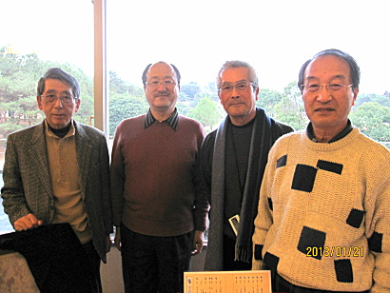
１）初めに
九州支部ゴルフ同好会は年４回のコンペを行っている。
１月21日、今年度４回目のコンペを佐賀カントリー俱楽部で行った。
当ゴルフ場は彼の井上誠一氏が設計した名門コースでコースのタフさグリーンの難しさには定評がある。
あの伊沢利光プロにここは２～３回ラウンドしないとグリーンが読めないと言わしめた程である。
今日のプレーでも皆んな３パットに悩まされスコアーメイクに苦労した1日であった。
ゴルフ場にはブラインドが多くトリッキー過ぎてもう来たくないと思う所と、スコアーは悪くてももう１度やってみたいと思わせるコースがある。佐賀カントリー俱楽部は後者の方で挑戦意欲を掻き立てるコースであると私は思う。

２）これがコンペと言えるだろうか？
エントリーが少なく世話人として中止も考えたがゴルフ場がクローズ以外はプレーすると言うゴルフ好きの４人でコンペはなんとか成立した。
１日中曇天であったが４人の熱意が天に通じ傘の力を借りる事なく又手先の冷たさを感じる事無くプレー出来たのは幸いであった。人数が少なく順位付けの表彰は行わず、年間グランドスラムを決定するためダブルぺリアによる各人のネット数を出した。
その結果1位田口、２位藤川、３位西村であった。

３）年間グランドスラム
優勝3、準優勝２、３位１ポイントを与え最多ポイント者を年間グランドスラムとして表彰している。今年度は７ポイントを獲得した藤川さんに決定した。
藤川さんは別府に在住であるが２００ｋｍ以上の道のりを豊友会の皆さんとの交流を楽しみにコンペにも参加頂いている。
遠路から参加する藤川さんの笑顔が世話人を引き受ける励みになっている。

２０１３年１月２１日

